Buenos Aires, {día} de {mes} de {año}

Sr. {nombre}

Cliente Nro: {Nro de cliente}

**Notificación de aviso de deuda**

Estimado:

Nos dirigimos a Ud. A fin de informarle que con fecha {Fecha de vencimiento} ha vencido su deuda de ${monto}.-. Tenga a bien, regularizar su situación a la brevedad e informar el pago a: [pagosvencidos@gmail.com](mailto:pagosvencidos@gmail.com)

Atentamente.

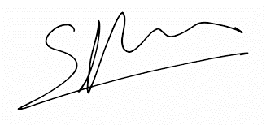

Myriam Liguori

Gerente de pagos